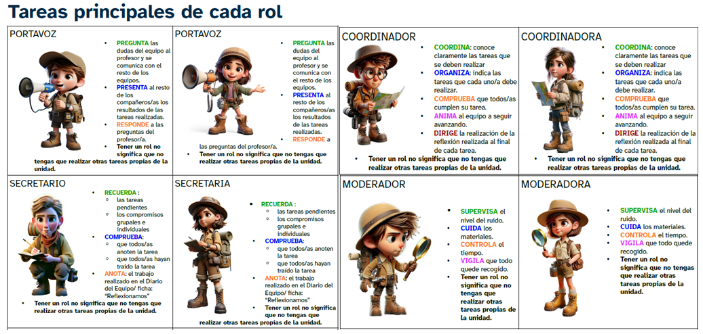


“Tareas principales de cada rol”, do proxecto cREAgal, publícase coa Licenza Creative Commons Recoñecemento Non-comercial Compartir igual 4.0

